Tuần 27 KẾ HOẠCH BÀI DẠY
Môn: Tự nhiên và Xã hội

Bài 17: Bảo vệ cơ quan hô hấp (3 tiết )

I. YÊU CẦU CẦN ĐẠT:
Sau bài học giúp học sinh hình thành các năng lực và phẩm chất sau đây:
1.Năng lực đặc thù:
- Nêu được sự cần thiết của việc hít vào, thở ra đúng cách và tránh xa nơi có khói bụi.
- Xác định được những việc nên và không nên làm để bảo vệ cơ quan hô hấp.
2. Năng lực chung : Hình thành và phát triển các năng lực cho HS
- Năng lực giao tiếp, hợp tác: Trao đổi, thảo luận để thực hiện các nhiệm vụ học tập.
- Năng lực giải quyết vấn đề và sáng tạo: Sử dụng các kiến thức đã học ứng dụng vào thực tế, tìm tòi, phát hiện giải quyết các nhiệm vụ trong cuộc sống.
3. Phẩm chất
- Thực hiện được việc hít vào, thở ra đúng cách và tránh xa nơi có khói bụi để bảo vệ cơ quan hô hấp.
II. ĐỒ DÙNG DẠY HỌC:
1. Phương pháp và kĩ thuật dạy học
- Phương pháp: Vấn đáp, động não, trực quan, hoạt động nhóm, đóng vai, giải quyết vấn đề, lắng nghe tích cực.
- Kĩ thuật: đặt câu hỏi, chia nhóm.
2. Phương tiện và công cụ dạy học
- Giáo viên
+Tranh ảnh phóng to hoặc tranh trên máy.
+ Sách giáo khoa Tự nhiên xã hội.
- Học sinh
+ Sách giáo khoa Tự nhiên xã hội.
+ Tranh ảnh, tư liệu sưu tầm liên quan đến bài học (nếu có) và dụng cụ học tập theo yêu cầu của GV.
III. CÁC HOẠT ĐỘNG DẠY HỌC CHỦ YẾU
Hoạt động của Giáo viên | Hoạt động của Học sinh
1. Hoạt động Mở đầu : Khởi động  1.1.Ổn định : KT bài cũ  1.2. Dạy bài mới:  a. Mục tiêu: Tạo tâm thế hứng thú cho học sinh và từng bước làm quen bài học.  Giới thiệu bài: Bài 17: Bảo vệ cơ quan hô hấp ( tiết 2)  2. Hoạt động Hình thành kiến thức mới: Khám phá:  Hoạt động 3: Chơi trò chơi “Nói về ích lợi của việc hít thở đúng cách  a. Mục tiêu: Liệt kê được ích lợi của việc hít thở đúng cách.  b. Cách tiến hành:  - GV chia lớp thành hai đội và chỉ định một HS làm quản trò. Mỗi đội cử ra một bạn làm trọng tài.  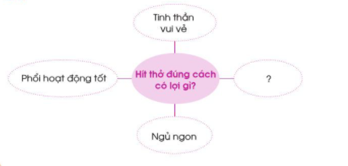  - GV giới thiệu cách chơi: Hai đội sẽ bắt thăm xem đội nào được nói trước. Khi quản trò nêu xong câu hỏi “Hít thở đúng cách có lợi gì?” và hô bắt đầu thì lần lượt mỗi nhóm đưa ra một câu trả lời, trọng tài sẽ đếm số câu trả lời của mồi nhóm. Trò chơi sẽ kết thúc khi các nhóm không còn câu trả lời. Đội nào có nhiều câu trả lời đúng hơn sẽ thắng cuộc.  - Kết thúc trò chơi, GV tuyên dương đội thắng cuộc. Thư giãn  3. Hoạt động Luyện tập , thực hành  Hoạt động 4: Tìm hiểu tác hại của khói, bụi đối với cơ quan hô hấp  a. Mục tiêu: Nêu được sự cần thiết phải tránh xa nơi có khói, bụi.  b. Cách tiến hành:  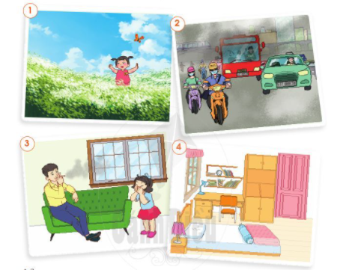  Bước 1: Làm việc theo cặp  - GV yêu cầu HS quan sát các Hình 1-4 trang 99 SGK và nêu nhận xét ở hình nào không khí chứa nhiều khói, bụi.  Bước 2: Làm việc cả lớp  - GV mời một số cặp trình bày kết quả làm việc trước lớp.  4. Hoạt động Vận dụng, trải nghiệm  - GV yêu cầu HS lần lượt trả lời 3 câu hỏi trong SGK trang 99:  + Em cảm thấy thế nào khi phải thở không khí có nhiều khói bụi? (CHT)  + Tại sao chúng ta nên tránh xa nơi có khói, bụi? (HTT)  + Trong trường hợp phải tiếp xúc với không khí có nhiều khói, bụi, chúng ta cần làm gì?  - GV cho HS đọc mục “Em có biết?” SGK trang 99.  * Hoạt động nối tiếp ( Củng cố, dặn dò )  - GV dặn HS về nhà xem trước bài Bảo vệ cơ quan hô hấp ( tiết 3) | -HS trả lời câu hỏi GV đặt ra  - HS phân chia làm hai đội.  - HS lắng nghe luật chơi, chơi trò chơi.  - HS quan sát hình, trả lời câu hỏi.  - HS trả lời:  + Hình 2 - không khí ở đường phố có nhiều khói, bụi do các ô tô thải ra; Hình 3 - không khí trong nhà có khói thuốc lá.  + Em cảm thấy khó chịu, cảm thấy khó thở khi phải thở không khí có nhiều khói bụi.  + Chúng ta nên tránh xa nơi có khói, bụi vì khói, bụi chứa nhiều chất độc, gây hại cho sức khoẻ.  + Trong trường hợp phải tiếp xúc với không khí có nhiều khói, bụi, chúng ta cân đeo khẩu trang.
IV. ĐIỀU CHỈNH SAU BÀI DẠY:…………………………………………………………
...................................................................................................................................................

Tuần 27 KẾ HOẠCH BÀI DẠY
Môn: Tự nhiên và Xã hội

Bài 17: Bảo vệ cơ quan hô hấp (3 tiết )

I. YÊU CẦU CẦN ĐẠT:
Sau bài học giúp học sinh hình thành các năng lực và phẩm chất sau đây:
1.Năng lực đặc thù:
- Nêu được sự cần thiết của việc hít vào, thở ra đúng cách và tránh xa nơi có khói bụi.
- Xác định được những việc nên và không nên làm để bảo vệ cơ quan hô hấp.
2. Năng lực chung : Hình thành và phát triển các năng lực cho HS
- Năng lực giao tiếp, hợp tác: Trao đổi, thảo luận để thực hiện các nhiệm vụ học tập.
- Năng lực giải quyết vấn đề và sáng tạo: Sử dụng các kiến thức đã học ứng dụng vào thực tế, tìm tòi, phát hiện giải quyết các nhiệm vụ trong cuộc sống.
3. Phẩm chất
- Thực hiện được việc hít vào, thở ra đúng cách và tránh xa nơi có khói bụi để bảo vệ cơ quan hô hấp.
II. ĐỒ DÙNG DẠY HỌC:
1. Phương pháp và kĩ thuật dạy học
- Phương pháp: Vấn đáp, động não, trực quan, hoạt động nhóm, đóng vai, giải quyết vấn đề, lắng nghe tích cực.
- Kĩ thuật: đặt câu hỏi, chia nhóm.
2. Phương tiện và công cụ dạy học
- Giáo viên
+Tranh ảnh phóng to hoặc tranh trên máy.
+ Sách giáo khoa Tự nhiên xã hội.
- Học sinh
+ Sách giáo khoa Tự nhiên xã hội.
+ Tranh ảnh, tư liệu sưu tầm liên quan đến bài học (nếu có) và dụng cụ học tập theo yêu cầu của GV.
III. CÁC HOẠT ĐỘNG DẠY HỌC CHỦ YẾU
Hoạt động của Giáo viên | Hoạt động của Học sinh
1. Hoạt động Mở đầu : Khởi động  1.1.Ổn định : KT bài cũ  1.2. Dạy bài mới:  a. Mục tiêu: Tạo tâm thế hứng thú cho học sinh và từng bước làm quen bài học.  Giới thiệu bài: Bài 17: Bảo vệ cơ quan hô hấp ( tiết 3)  2. Hoạt động Hình thành kiến thức mới: Khám phá:  Hoạt động 5: Xác định một số việc nên và không nên làm để bảo vệ cơ quan hấp  a. Mục tiêu: Nêu được những việc nên và không nên làm để bảo vệ cơ quan hô hấp.  b. Cách tiến hành:  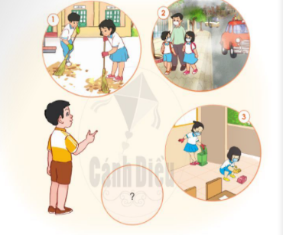  Bước 1: Làm việc theo nhóm  - GV yêu cầu HS quan sát các hình trang 100 SGK và nói về các việc nên và không nên làm để bảo vệ cơ quan hô hấp. Đồng thời kể tên các việc nên và không nên làm khác.  Bước 2: Làm việc cả lớp  - GV mời đại diện một số nhóm lên trình bày kết quả thảo luận và góp ý bổ sung cho nhau.  - GV yêu cầu cả lớp trả lời câu hỏi ở trang 100 SGK: Em cần thay đổi thói quen gì để phòng tránh các bệnh về hô hấp?( HTT)  - GV nhắc nhở HS: Mũi, họng nếu được chăm sóc đúng cách không chi giúp chúng ta phòng tránh được viêm mũi, viêm họng mà còn bảo vệ được cả khí quản, phế quản và phổi.  - GV yêu cầu HS đọc mục “Em có biết?” trang 100 SGK. (CHT)  Thư giãn  3. Hoạt động Luyện tập , thực hành  Hoạt động 6: Xử lí tình huống  a. Mục tiêu: Biết cách nhắc nhở các bạn cùng thực hiện việc tránh xa nơi có khói, bụi.  b. Cách tiến hành:  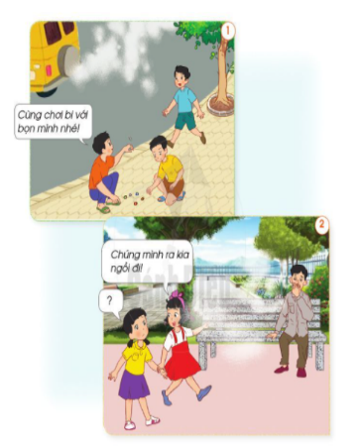  Bước 1: Làm việc theo nhóm  - GV yêu cầu mỗi nhóm chọn một trong hai tình huống ở trang 101 SGK để thảo luận về cách ứng xử trong tình huống đó và cử các bạn tham gia đóng vai.  Bước 2: Làm việc cả lớp  - GV mời các nhóm lần lượt lên đóng vai, thể hiện cách ứng xử qua lời khuyên.  - GV tổ chức cho HS góp ý lẫn nhau. GV nhận xét, khen các nhóm đã thể hiện tốt.  4. Hoạt động Vận dụng, trải nghiệm  - GV yêu cầu HS đọc phần kiến thức cốt lõi ở cuối bài trong SGK trang 101.  * Hoạt động nối tiếp ( Củng cố, dặn dò )  - GV dặn HS về nhà xem trước bài Cơ quan bài tiết nước tiểu, phòng tránh bệnh sỏi thận ( tiết 1) | -HS trả lời câu hỏi GV đặt ra  - HS quan sát hình, trả lời câu hỏi.  - HS trả lời:  - Các việc nên làm và không nên làm trong hình SGK trang 100:  + Nên làm: Đeo khẩu trang khi đi đường có nhiều ô tô, xe máy đi lại; Đeo khẩu trang khi vệ sinh lớp học.  + Không nên làm: Quét sân trường không đeo khẩu trang.  - Kể tên các việc nên và không nên làm khác:  + Nên làm: Sử dụng khăn sạch, mềm để lau mũi; giữ sạch họng bằng cách súc miệng nước muối; đội mũ, quàng khăn, mặc đủ ấm khi đi trời lạnh.  + Không nên làm: Dùng tay hoặc vật nhọn ngoáy mũi; uống nước quá nóng hoặc lạnh; chơi ở nơi có nhiều khói bụi; mặc không đủ ấm khi trời lạnh.  - HS quan sát hình, trả lời câu hỏi.  - HS đóng vai, thể hiện cách ứng xử qua lời khuyên: Các bạn không chơi ở nơi có nhiều khói, bụi do xe cộ thải ra; Các bạn hãy tránh xa nơi có khói thuốc lá.  -HS đọc
IV. ĐIỀU CHỈNH SAU BÀI DẠY:…………………………………………………………
...................................................................................................................................................

